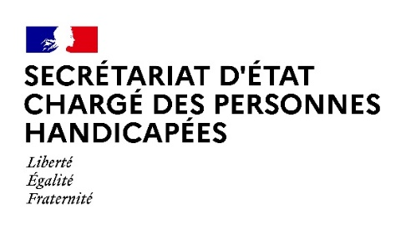
Paris, le 22 avril 2022

COMMUNIQUE DE PRESSE
Le Conseil National Consultatif des Personnes Handicapées (CNCPH) adopte
un avis favorable relatif aux textes améliorant l’accessibilité des taxis

Le Premier ministre a annoncé le 15 novembre 2021 le développement d’une offre de taxis franciliens accessibles aux personnes à mobilité réduite (PMR), en vue des Jeux Olympiques et Paralympiques de Paris 2024, mais également au titre de l’héritage de ces Jeux. L’objectif est d’accompagner la profession pour développer et verdir le parc de taxis franciliens PMR, en créant une aide ciblée sur les véhicules peu polluants.
Les véhicules taxis subventionnés seront assurés de pouvoir circuler dans la zone à faible émission, avec l'obligation de transporter des personnes à mobilité réduite lors de la période des Jeux Olympiques et Paralympiques de Paris 2024, et en amont de celle-ci.
Le CNCPH a adopté aujourd’hui un avis favorable au décret introduisant le cadre de cette aide. Ce décret institue une aide à l’acquisition ou à la location de taxis accessibles aux PMR, électriques ou classés Crit’Air 1, dont les émissions de CO2 sont inférieures ou égales à 170 grammes par kilomètre.

- Pour les véhicules classés « électrique », le montant de l’aide est fixé à 40% du coût d’acquisition, dans la limite de 16 500 euros ;
- Pour les véhicules classés « 1 », le montant de l’aide est fixé à 40% du coût d’acquisition, dans la limite de 9 500 euros ».

Cette aide est attribuée dans la limite des 1 000 premiers dossiers complets et éligibles. Un arrêté en fixera les modalités d’application.

Par ailleurs, le CNCPH a adopté un avis favorable concernant un décret modifiant le code des transports afin de permettre l'accès des animaux accompagnant les personnes handicapées aux taxis pour garantir l’accessibilité des transports.

Contact presse :
Secrétariat d’Etat chargée des Personnes handicapées
seph.communication@pm.gouv.fr

